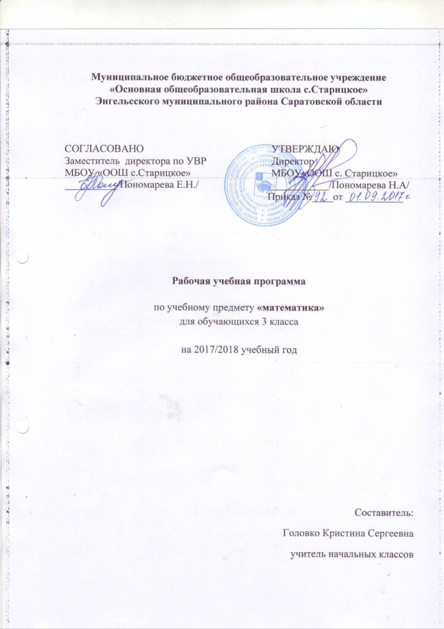

ПОЯСНИТЕЛЬНАЯ ЗАПИСКА
Рабочая программа составлена на основе следующих нормативных документов:
- Федеральный закон Российской Федерации от 29 декабря 2012 г. N 273-ФЗ «Об образовании в Российской Федерации».
-"Федеральный государственный образовательный стандарт начального общего образования"
-Программы общеобразовательных учреждений. Начальная школа(1-4). "Математика" "3 класс" автор- М.И. Башмаков, М.Г.Нефёдова - М.:АСТ: Астрель,2012г.
УМК: «Математика 3 класс». Учебник- М.И. Башмаков, М.Г.Нефёдова. Рабочая тетрадь к учебнику «М.И. Башмаков, М.Г.Нефёдова «Математика». 3 класс М.И. Башмаков, М.Г.Нефёдова.
Данная рабочая программа адресована обучающимся 3 класса МБОУ "ООШ с.Старицкое" УМК "Планета знаний" под редакцией Петровой И.А.:
Учебник "Математика.3 класс" М.И. Башмаков, М.Г.Нефёдова, - М.:АСТ: Астрель,2012г.
Согласно Учебному плану МБОУ "ООШ с. Старицкое" на 2017-2018 учебный год на изучение математики в 3 классе отводится 136 часов в год (34 учебных недели по 4 часа в неделю).

ПЛАНИРУЕМЫЕ РЕЗУЛЬТАТЫ ОСВОЕНИЯ УЧЕБНОГО ПРЕДМЕТА

Личностные
- положительное отношение и интерес к изучению математики;
- ориентация на понимание причин личной успешности/неуспешности в освоении материала;
- умение признавать собственные ошибки.
Метапредметные
Регулятивные
- учитывать ориентиры, данные учителем, при освоении нового учебного материала;
- использовать изученные правила, способы действий, приемы вычислений, свойства объектов при выполнении учебных заданий и в познавательной деятельности;
- сопоставлять результаты собственной деятельности с оценкой ее товарищами, учителем;
- адекватно воспринимать аргументированную критику ошибок и учитывать ее в работе над ошибками.

Познавательные
- выделять существенное и несущественное в тексте задачи, составлять краткую запись условия задачи;
- моделировать условия текстовых задач освоенными способами;
- сопоставлять разные способы решения задач;
- конструировать геометрические фигуры из заданных частей;
- находить нужную информацию в учебнике.

Коммуникативные
- сотрудничать с товарищами при выполнении заданий в паре: устанавливать очередность действий; осуществлять взаимопроверку; обсуждать совместное решение (предлагать варианты, сравнивать способы вычисления или решения задачи);
- задавать вопросы с целью получения нужной информации.

Предметные
- читать, записывать и сравнивать числа в пределах 10 000;
- представлять многозначное число в виде суммы разрядных слагаемых;
- устно выполнять сложение и вычитание чисел в пределах 10 000;
- письменно выполнять умножение на однозначное число в пределах 10 000; деление на однозначное число в пределах 1000;
- выполнять деление с остатком в пределах 100;
- выполнять умножение и деление на 10, 100, 1000;
- вычислять значение числового выражения, содержащего 3-4 действия со скобками;
- решать текстовые задачи в 2 действия.

Содержание учебного предмета

№  п/п | Название раздела | Количество  Часов | Проектная и исследовательская деятельность | Количество и виды контроля
1 | Числа и величины | 10
2 | Умножение и деление | 12 | 1
3 | Числа и фигуры | 12 | 1
4 | Математические законы | 19
5 | Числа и величины | 9
6 | Выражения и равенства | 23
7 | Вычитаем числа | 17
8 | Делим на однозначное число | 15
9 | Делим на части | 19 | 1
Итого: |  | 136 | 3

ТЕМАТИЧЕСКОЕ ПЛАНИРОВАНИЕ

№  п/п | Тема урока | Кол-во  часов | Дата проведения |  | Корректировка
 |  |  | по плану | по факту
Числа и величины
1 | Трёхзначные числа | 1
2 | Разрядные слагаемые | 1
3 | Сложение и вычитание по разрядам | 1
4 | Сложение и вычитание по разрядам | 1
5 | Сложение и вычитание с переходом через разряд | 1
6 | Сложение и вычитание десятков с переходом через сотню | 1
7 | Закрепление изученного | 1
8 | Решение текстовых задач на сложение и вычитание | 1
9 | Входная контрольная работа «Сложение и вычитание» | 1
10 | Анализ ошибок и коррекция | 1
Умножение и деление
11 | Таблица умножения на 2. | 1
12 | Таблица умножения на 4 | 1
13 | Таблица умножения на 3 | 1
14 | Таблица умножения на 6 | 1
15 | Таблица умножения на 5 | 1
16 | Таблица умножения на 7 | 1
17 | Таблица умножения на 8 и на 9 | 1
18 | Закрепление изученного | 1
19 | Закрепление изученного | 1
20 | Закрепление изученного | 1
21 | Проверочная работа по теме «Умножение и деление» | 1
22 | Проект "Геометрия вокруг нас" | 1
Числа и фигуры
23 | Периметр многоугольника | 1
24 | Единицы длины | 1
25 | Дециметр | 1
26 | Площадь прямоугольника | 1
27 | Кратное сравнение чисел и величин | 1
28 | Измерение объёма | 1
29 | Проект «План сада» | 1
30 | Закрепление изученного. Разворот истории | 1
31 | Закрепление изученного | 1
32 | Математический тренажёр | 1
33 | Контрольная работа за первую четверть «Числа и фигуры» | 1
34 | Анализ и коррекция ошибок | 1
Математические законы
35 | Переместительный закон сложения | 1
36 | Переместительный закон  умножения | 1
37 | Сложение и вычитание – взаимно-обратные действия | 1
38 | Умножение и деление – взаимно-обратные действия | 1
39 | Сочетательный закон сложения | 1
40 | Умножение и  деление на 10, 100, 1000 | 1
41 | Сочетательный закон умножения | 1
42 | Проверочная работа по теме «Математические законы» | 1
43 | Анализ, коррекция ошибок. Математический тренажер | 1
44 | Распределительный закон умножения | 1
45 | Умножение двузначного числа на однозначное | 1
46 | Деление суммы на число | 1
47 | Закрепление изученного | 1
48 | Решение текстовых задач разными способами | 1
49 | Арифметические действия с числом 0. | 1
50 | Решение текстовых задач на определение стоимости покупки | 1
51 | Контрольная работа по теме «Умножение и деление суммы на число | 1
52 | Анализ ошибок и коррекция | 1
53 | Исследование | 1
Числа и величины
54 | Определение времени по часам | 1
55 | Единицы измерения времени | 1
56 | Единицы измерения времени | 1
57 | Длина пути | 1
58 | Моделирование задач на движение | 1
59 | Скорость | 1
60 | Контрольная  работа за вторую четверть | 1
61 | Анализ и коррекция ошибок | 1
62 | Задачи на определение скорости, длины пути и времени движения | 1
Выражения и равенства
63 | Выражение | 1
64 | Вычисление значения выражения | 1
65 | Нахождение слагаемого, уменьшаемого, вычитаемого | 1
66 | Закрепление изученного | 1
67 | Решение задач | 1
68 | Закрепление изученного. | 1
69 | Проверочная  работа «Выражения. Решение задач» | 1
70 | Масса | 1
71 | Сложение с переходом через разряд | 1
72 | Сложение с переходом через разряд | 1
73 | Сложение с переходом через разряд | 1
74 | Решение задач на движение | 1
75 | Закрепление изученного | 1
76 | Проверочная  работа «Сложение с переходом через разряд» | 1
77 | Математический тренажёр | 1
78 | Знакомство с координатами | 1
79 | Сложение именованных чисел | 1
80 | Знакомство с диаграммами | 1
81 | Решение нестандартных задач | 1
82 | Площадь квадрата | 1
83 | Разворот истории | 1
84 | Проверочная  работа «Решение задач» | 1
85 | Анализ ошибок, коррекция.  Повторение | 1
Вычитаем числа
86 | Вычитание без перехода через разряд | 1
87 | Вычитание с переходом через разряд | 1
88 | Вычитание из круглых чисел | 1
89 | Сложение и вычитание чисел с переходом через разряд | 1
90 | Вычитание суммы из числа | 1
91 | Решение задач | 1
92 | Закрепление изученного | 1
93 | Контрольная работа по теме «Письменные приемы сложения и вычитания» | 1
94 | Анализ ошибок, коррекция.  Математический тренажер | 1
95 | Знакомство с алгоритмом письменного умножения | 1
96 | Умножение двузначного числа на однозначное | 1
97 | Умножение трёхзначного числа на однозначное | 1
98 | Закрепление изученного | 1
99 | Единицы массы | 1
100 | Литр | 1
101 | Контрольная  работа за третью четверть | 1
102 | Анализ ошибок, коррекция.  Математический тренажер | 1
Делим на однозначное число
103 | Внетабличное деление чисел | 1
104 | Признаки делимости на 2, 3, 9 | 1
105 | Оценка значения произведения | 1
106 | Деление с остатком | 1
107 | Алгоритм письменного деления | 1
108 | Деление на однозначное число | 1
109 | Закрепление изученного | 1
110 | Проверочная  работа «Умножение и деление на однозначное число» | 1
111 | Нахождение неизвестного множителя, делимого, делителя | 1
112 | Деление на круглое число | 1
113 | Решение задач | 1
114 | Приёмы проверки вычислений | 1
115 | Приёмы проверки деления | 1
116 | Контрольная  работа по теме «Письменные приемы умножения и деления» | 1
117 | Анализ ошибок и коррекция | 1
Делим на части
118 | Окружность и круг | 1
119 | Знакомство с долями | 1
120 | Круговые диаграммы | 1
121 | Нахождение доли числа | 1
122 | Нахождение числа по доле | 1
123 | Итоговая контрольная работа | 1
124 | Анализ ошибок, коррекция | 1
125 | Комплексное повторение изученного | 1
126 | Комплексное повторение изученного | 1
127 | Комплексное повторение изученного | 1
128 | Комплексное повторение изученного | 1
129 | Повторение и обобщение по теме «Разрядный состав многозначных чисел». | 1
130 | Повторение и обобщение по теме «Арифметические действия с многозначными числами» | 1
131 | Повторение и обобщение по теме «Геометрические фигуры и величины» | 1
132 | Повторение и обобщение по теме «Числа и величины» | 1
133 | Исследование «Числа и величины» | 1
134 | Повторение и обобщение по теме «Геометрические фигуры» | 1
135 | Защита проектов | 1
136 | Обобщение | 1

